2013年杭州市各类高中招生模拟考试
数 学
考生须知:
- 本试卷满分120分, 考试时间100分钟．
- 答题前, 在答题纸上写姓名和准考证号．
- 必须在答题纸的对应答题位置上答题，写在其他地方无效． 答题方式详见答题纸上的说明．
- 考试结束后, 试题卷和答题纸一并上交．
试题卷
一．仔细选一选 (本题有10个小题, 每小题3分, 共30分)
下面每小题给出的四个选项中, 只有一个是正确的． 注意可以用多种不同的方法来选取正确答案．
1．下列各组图形，可以经过平移变换由一个图形得到另一个图形的是
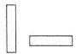
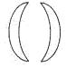
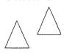
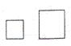

A． B． C． D．
2．已知二次函数$y=2(x−3)^{2}+\frac{3}{2}$，它的顶点坐标为
A．（3，$\frac{3}{2}$） B．（$−3$，$\frac{3}{2}$） C．（$\frac{3}{2}$，$−\frac{3}{2}$） D．（$\frac{3}{2}$，3）
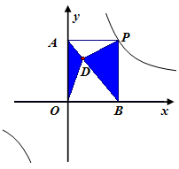
3．孙杨正在为备战第15届游泳世锦赛而刻苦训练. 为判断他的成绩是否稳定，教练要对他10次训练的成绩进行统计分析，则教练需了解 10次成绩的
（第4题）
A．众数 B．方差 C．平均数 D．频数
4．如图，点P是反比例函数的图象上的任意一点，过点P分别作两坐标轴的垂线，与坐标轴构成矩形OAPB，点D是矩形OAPB内任意一点，连接DA、DB、DP、DO，则图中阴影部分的面积是
A．1 B． 2 C．3 D． 4
5．已知是实数，且，则的值为（ ）
A．13 B． 7 C． 3 D． 13或7或3
6．要使算式“$−\frac{\sqrt{5}}{3}$${\left(x−y+3\right)}^{2}+\sqrt{2−y}=0$$\frac{\sqrt{5}}{4}$”的结果最小，在“$\frac{\sqrt{2}}{\sqrt{2}}$”中应填的运算符号是
A．加号 B．减号 C．乘号 D．除号
7．如图，在△ABC中，∠ACB=100°，∠B=60°．在同一平面内，将△ABC绕点C旋转到△A′B′C的位置，设旋转角为（0°<<180°）．若$B'C$∥AB，则旋转角的度数为
A． 60° B． 100° C． 60° 或 100° D． 60°或120°
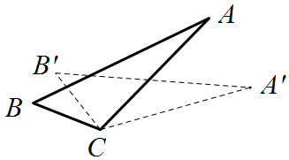
(第7题)
（第8题）
l

[来源:学科网ZXXK]

8．如图，点A、B、C顺次在直线l上，点M是线段AC的中点，点N是线段BC的中点． 要求出MN的长度，那么只需条件
A．AB＝12 B．BC＝4 C．AM＝5 D． CN＝2

（第9题）
9．如图，已知直线$l_{1}$∥$l_{2}$∥$l_{3}$∥$l_{4}$∥$l_{5}$，相邻两条平行直线间的距离都相等，如果直角梯形ABCD的三个顶点A、B、D分别在平行直线$l_{1}$、$l_{5}$、$l_{2}$上，∠$\text{ABC}=\text{90}°$且$\text{AB}=3\text{AD}$，则$\text{tan}α$=
A． $\frac{4}{5}$ B． $\frac{3}{4}$ C． $\frac{4}{3}$ D．$\frac{5}{4}$
10．已知两直线$y_{1}=\text{kx}+k−1$、$y_{2}=(k+1)x+k(k$为正整数），设这两条直线与$x$轴所围成的三角形的面积为$S_{k}$，则的值是
A．$\frac{\text{2013}}{\text{2012}}$ B．$\frac{\text{2013}}{\text{4024}}$ C．$\frac{\text{2013}}{\text{2014}}$ D．$\frac{\text{2013}}{\text{4028}}$[来源:学科网ZXXK]
二. 认真填一填 (本题有6个小题, 每小题4分, 共24分)
要注意认真看清题目的条件和要填写的内容, 尽量完整地填写答案.
11．2013年杭州中考体育考试共分三大类，考生可以自行选择每一大类的一个项目．耐力类测试项目包括：1000米跑步（男生）、800米跑步（女生）、游泳（100米）．若选择每个项目的机会均等，那么一名男生、一名女生同时选择游泳项目的概率为 ▲ ．[来源:Z§xx§k.Com]
12．一组数据3，4，6，8，$x$的中位数是$x$，且$x$是满足不等式组$\begin{aligned}\left\{x−3≥0 | \right.\end{aligned}$的整数，则这组数据的平均数可能是 ▲ ．
13．已知⊙$O_{1}$与⊙$O_{2}$的半径分别是方程$x^{2}−8x+\text{15}=0$的两根,且两圆的圆心距,若这两个圆相交,则t的取值范围为 ▲ ．
14．如图，在Rt△ABC中，$\text{AB}$=$\text{AC}$，$D$、$E$是斜边$\text{BC}$上两点，且∠$\text{DAE}$=45⁰，将△$\text{ADC}$绕点$A$顺时针旋转90⁰后，得到△$\text{AFB}$，连接$\text{EF}$，下列结论：（1）△$\text{AED}$≌△$\text{AEF}$；（2）△$\text{ABE}$∽△$\text{ACD}$；（3）$\text{BE}$＋$\text{DC}$＝$\text{DE}$；
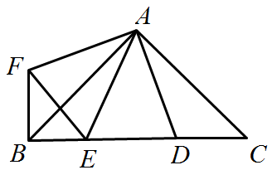
（第14题)
（4）${\text{BE}}^{2}$＋${\text{DC}}^{2}$＝${\text{DE}}^{2}$．其中正确的是 ▲ ．
15．在平面直角坐标系中，二次函数$y_{1}={\text{ax}}^{2}+\text{bx}+c$$\left(a>0\right)$与一次函数$y_{2}=\text{ax}+c$的图像交于A、B两点，已知B点的横坐标为2，当$y_{1}<y_{2}$时，自变量$x$的取值范围是 ▲ ．
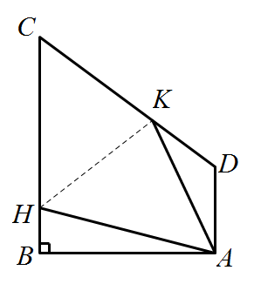
(第16题)
16．已知直角梯形ABCD中，∠DAB=∠B=90°，AD=4，DC=BC=8，将四边形ABCD折叠，使A与C重合，HK为折痕， 则CH= ▲ ，AK= ▲ ．
三. 全面答一答 (本题有7个小题, 共66分)
解答应写出文字说明, 证明过程或推演步骤. 如果觉得有的题目有点困难, 那么把自己能写出的解答写出一部分也可以.
17．（本小题6分）把球放在长方体纸盒内，球的一部分
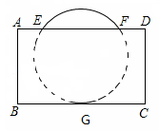
（第17题）
露出盒外，其截面如图所示. 圆O与纸盒交于E、F、G
三点，已知EF=CD=16cm.
(1)利用直尺和圆规作出圆心O；
(2)求出球的半径．

18．（本小题8分）某大学有100名学生参加学生会文艺部、宣传部、体育部三个部的干事招聘，到各部报名的人数百分比如图，该校学生会各部的录取率如表．（录取率＝$\frac{\text{录取人数}}{\text{报名人数}}$×100%）
(1)到宣传部报名的人数有 ▲ 人，宣传部的录取人数是 ▲ 人，此次学生会招聘的总录取率为 ▲ ；
(2)如果到文艺部报名的学生中有一些改到体育部报名，在保持各部录取人数不变的情况下，恰好使文艺部和体育部录取率相等，问有多少人从文艺部改到体育部报名？
(第18题图)
到各部门报名人数的百分比
（第18题表）
各部门的录取率

各部 | 文艺部 | 宣传部 | 体育部
录取率 | 20% | 50% | 80%

19．（本小题8分）如图，直角梯形ABCD中，∠A=∠ABC=90°，AB=4cm，AD=7cm，DC=8cm，Q是AD上一点，AQ=3cm．点P以1cm/秒的速度从点C移动到点B．设运动时间为$t$秒，在点P的移动过程中，点B、P、D、Q构成的四边形有哪些特殊四边形（一般梯形除外），并求出相应的$t$的值．[来源:学_科_网]
(第19题)

20．（本小题10分）3月17日，新成立的中国铁路总公司已在北京正式挂牌，这标志着今后铁路将会进行一系列的客票改革．现某市铁路局拟实施淡季火车票打折销售制度．已知某班次列车一节车厢定员120人，原定票价为100元/人，淡季时上座率仅为20%．据调查，该列车票价每降低5元，单节车厢乘客人数将增加6人．
(1)该列车票价打几折时，单节车厢售票收入为4200元；
(2)该列车票价打几折时，单节车厢售票收入最高，并求出这个最高值．

[来源:学科网]
21．（本小题10分）已知直线：$y_{1}=2x+b$与x轴、y轴分别交于点A、B，且直线与双曲线：$y_{2}=\frac{4}{x}$（x >0）交于点C.
(1)如果点C的纵坐标比点B的纵坐标大2，求直线的解析式；
(2)若$x>2$时，一定有$y_{1}$>$y_{2}$，求$b$的取值范围.

22．（本小题12分）如图，Rt△ABC中，∠C=90°，过点C作CD⊥AB于点D，小明把一个三角板的直角顶点放置在点D处两条直角边分别交线段BC于点E，交线段AC于点F，在三角板绕着点D旋转的过程中他发现了线段BE,CE,CF,AF之间存在着某种数量关系.
(1)旋转过程中，若点E是BC的中点，点F也是AC的中点吗?请说明理由；
(2)旋转过程中，若DE⊥BC，那么 $\frac{\text{BE}}{\text{CE}}=\frac{\text{CF}}{\text{AF}}$成立吗?请说明理由；
(3)旋转过程中，若点E是BC上任意一点，(2)中的结论还成立吗?

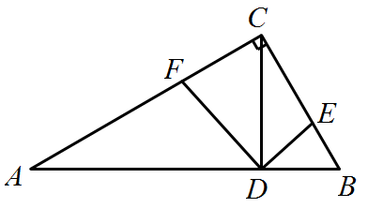
(第22题)
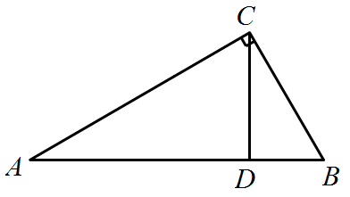
（第22题备用图）

23．（本小题12分）已知抛物线$y_{1}=(x−5)(x−a)$与$x$轴交于定点A和另一点C．
(1)求定点A的坐标．
(2)以坐标原点为圆心，半径为$\sqrt{5}$的圆交抛物线$y_{1}=(x−5)(x−a)$于点B，当直线AB与圆相切时，求的解析式．
(3)在（2）中的抛物线上是否存在点P（P在点A的右上方），使△PAC、△PBC的面积相等？若存在，请求出点P的坐标；若不存在，请说明理由.
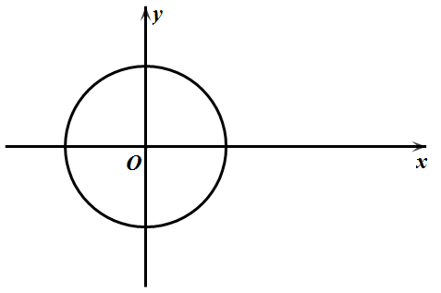
（第23题备用图2）

